Český svaz ochránců přírody Podorlicko v České Třebové

vyhlašuje fotografickou soutěž

na téma

PŘÍRODA LESA

Věkové kategorie : A – autoři mladší 16-ti let
B – autoři 16 - 20 let
C – autoři starší 20-ti let

Druhová kategorie : 1/ černobílé fotografie
2/ barevné fotografie

V každé druhové kategorii může autor dodat maximálně 3 snímky !

Formát fotografií : minimálně 15 x 20 cm a větší

Uzávěrka soutěže : 30.10.2011

Doručení fotografií pořadateli :
- osobně do Gymnázia v České Třebové - paní H.Grundové
- poštou na adresu – H.Grundová, Jiráskova 896, Česká Třebová 560 02
Označení snímků (zadní strana) a přihláška :
- název, jméno a příjmení autora, označení kategorií
- vyplněná a podepsaná přihláška s uvedeným způsobem vyzvednutí fotografií

Výstava fotografií a vyhlášení vítězů: 17.11.2011 v Ekocentru Podorlicko (ulice Podbranská v České Třebové)

Podrobnější informace a přihlášku získáte na www.csop- podorlicko.org. Dotazy zodpovíme : freoni@atlas.cz nebo mob. 725 734 871.
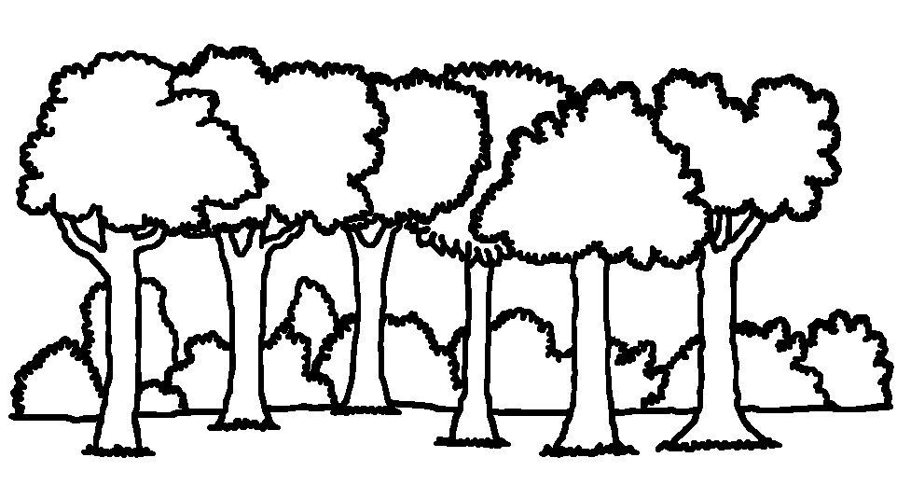

Akce je podpořena Pardubickým krajem

